ООО ПромЭлемент
ИНН 7450061888, КПП 746001001 Юридический адрес: 454047, г. Челябинск, ул. Жукова, 14, оф. 46; тел. Факс. (351) 722-15-93,225-01-92,225-01-93
e-mail: pochta@promelement.ru
р/с 40702810407110005580 в ПАО "ЧЕЛИНДБАНК" , к/с № 30101810400000000711
сайт: www.promelement.ru
П р о м Э л е м е н т - В а ж н ы й Э Л Е М Е Н Т В а ш е г о У с п е х а!!!

Опросный лист на песковые насадки
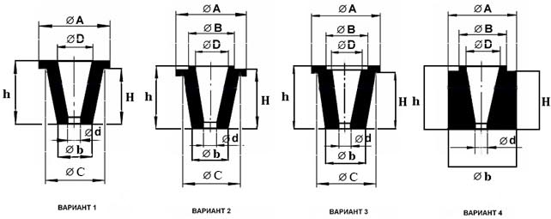
 | Наименование параметра | Значение параметра
1. | Вариант исполнения:
2. | Угол конусности, град.
3. | Материал
4. | Тип соединения
5. | Диаметр входного отверстия Ø D, мм
6. | Диаметр выходного отверстия Ø d, мм
7. | Высота насадки (общая), h, мм
8. | Высота насадки (до упора), H, мм
9. | Диаметр насадки (общий), Ø А, мм
10. | Диаметр уступа Ø В, мм
11. | Диаметр нижнего конуса, Ø b, мм
12. | Диаметр верхнего конуса, Ø С, мм
13. | Рабочая среда
14. | Сведения о материале:  Гранулометрический состав частиц, химическая агрессивность, абразивность и т.д.
15. | Количество, шт.
16. | Желательные сроки поставки
17. | Название предприятия
18. | Контактная информация
19. | Дополнительные требования
Для подбора оптимального технического решения, просим Вас приложить к опросному
листу чертеж оборудования, с указанием фактических, а не расчетных размеров.

